Дата | Предмет | Класс | ФИО учителя | Тема урока | Содержание урока
13.11 | Ручной труд | 1 овз | Блинова Т.Ю | Приём работы с пластилином – раскатывание столбиков. «Домик». «Ёлочка». | Работа с учебником стр.32-33  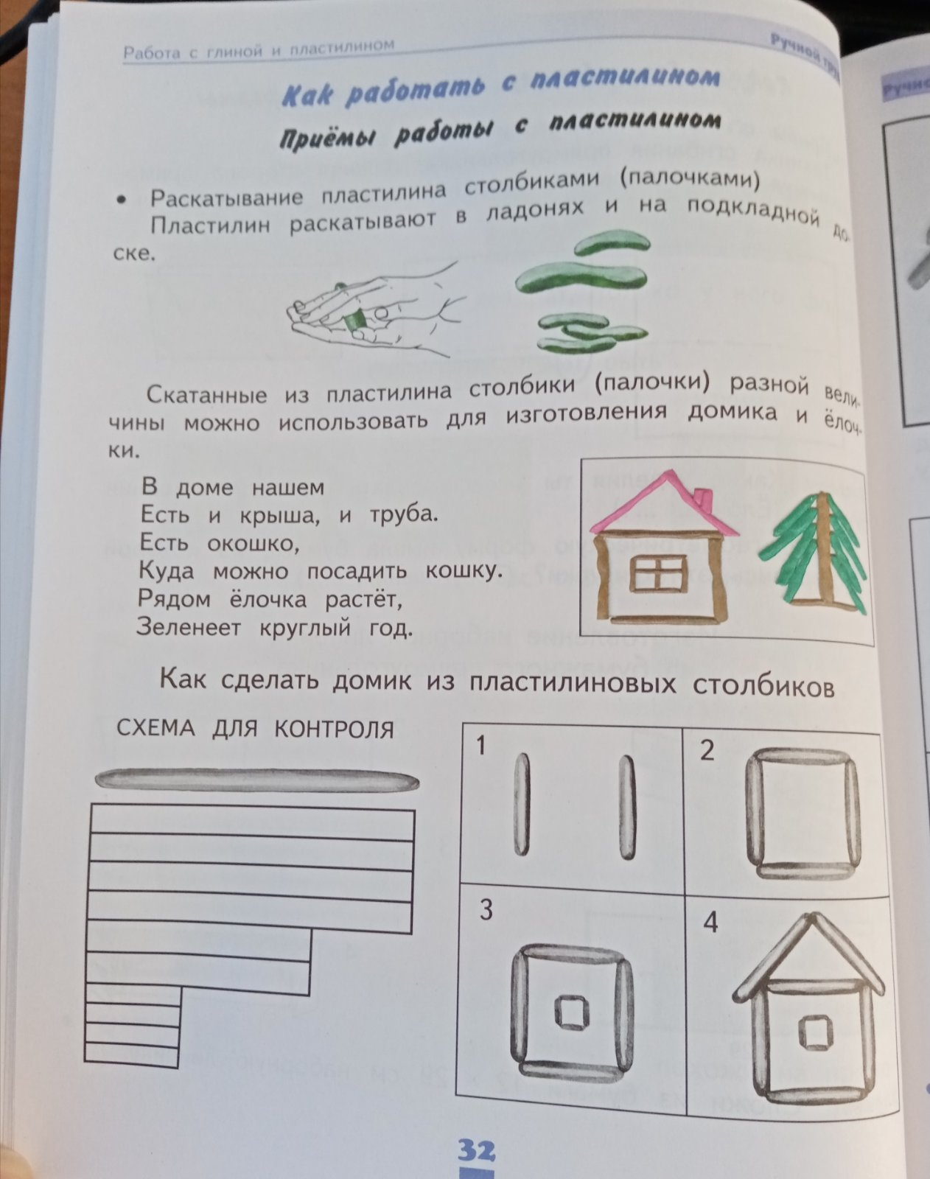  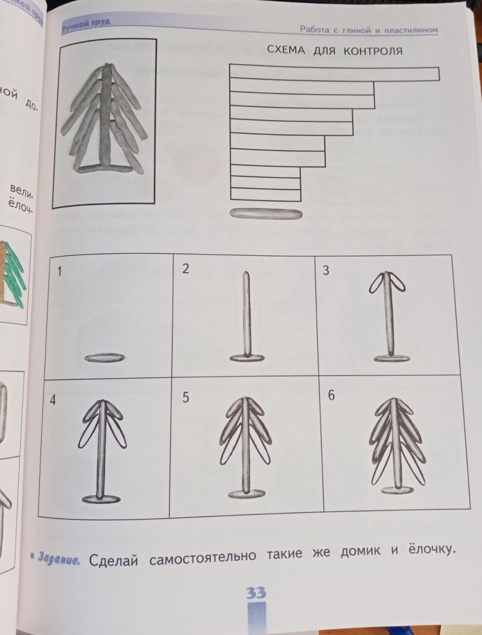  выполните задание.
13.11 | Речевая практика+Мир природы и человека | 1 | Евдокимова Ю.В. | Семена и плоды растений | 1. Прозвенел уже звонок,  Начинается урок.  Мы друг другу улыбнемся,  За работу все возьмемся.  Назовите какой сейчас месяц?  Назовите все осенние месяцы?  Какой по счету сейчас осенний месяц?  Осень время сбора урожая.  Что мы собираем в огороде?  Какие овощи мы знаем?  Что мы собираем в саду?  Какие фрукты вы знаете?  А что это за часть растения? (Плоды) (картинка в группе)  Назовите плоды на картинке.  - Чем они отличаются? (формой, цветом)  3. Пройдите по ссылке, посмотрите видеоурок.  https://www.youtube.com/watch?v=XijicwHCoio&feature=emb_logo  - Ребята, о каких способах распространения семян и плодов вы узнали?  С помощью ветра, Птицами, Животными, Муравьи  Семена переносят реки и ручьи, потоки дождя и морские течения, человек.  Загадки:  Над лугом парашютики  Качаются на прутике. (Одуванчик.)  Кто ни прикасается –  За того цепляется.  Привязчивый и колкий,  Кругом торчат иголки. (Репей)  На жарком солнышке подсох,  И рвётся из стручков … (Горох)  Золотое решето  Черных домиков полно,  Сколько черных домиков –  Столько беленьких жильцов. (Подсолнух)  Круглый да гладкий-  Он рос не на грядке.  На ветке висел,  На солнышке зрел  Белка нашла –  В дупло принесла. (Орех)  Молодцы!
13.11 | Физкультура | 1 | Станиловская Е.В. | Подвижные игры. Эстафеты.  Подвижные игры. Игра «Прыгающие воробушки» | Здравствуйте, ребята, мы продолжаем разучивать с вами новые подвижные игры. Игра «Прыгающие воробушки»  Веселая разминка https://youtu.be/4VZnNlHmsUA  Игра https://youtu.be/O5YgbJvsKZA  Спасибо за урок до свидания.

